ФЕДЕРАЛЬНОЕ АГЕНТСТВО ЖЕЛЕЗНОДОРОЖНОГО ТРАНСПОРТА
Федеральное государственное бюджетное образовательное учреждение
высшего профессионального образования
«Петербургский государственный университет путей сообщения
Императора Александра I»
(ФГБОУ ВПО ПГУПС)

Кафедра «Методы и приборы неразрушающего контроля»

РАБОЧАЯ ПРОГРАММА
дисциплины
«КОМПЬЮТЕРНЫЕ ТЕХНОЛОГИИ В ПРИБОРОСТРОЕНИИ»
(Б1.Б.20)
для направления
12.03.01 «Приборостроение»
по профилю
«Приборы и методы контроля качества и диагностики»

Форма обучения – очная

Санкт-Петербург
2015
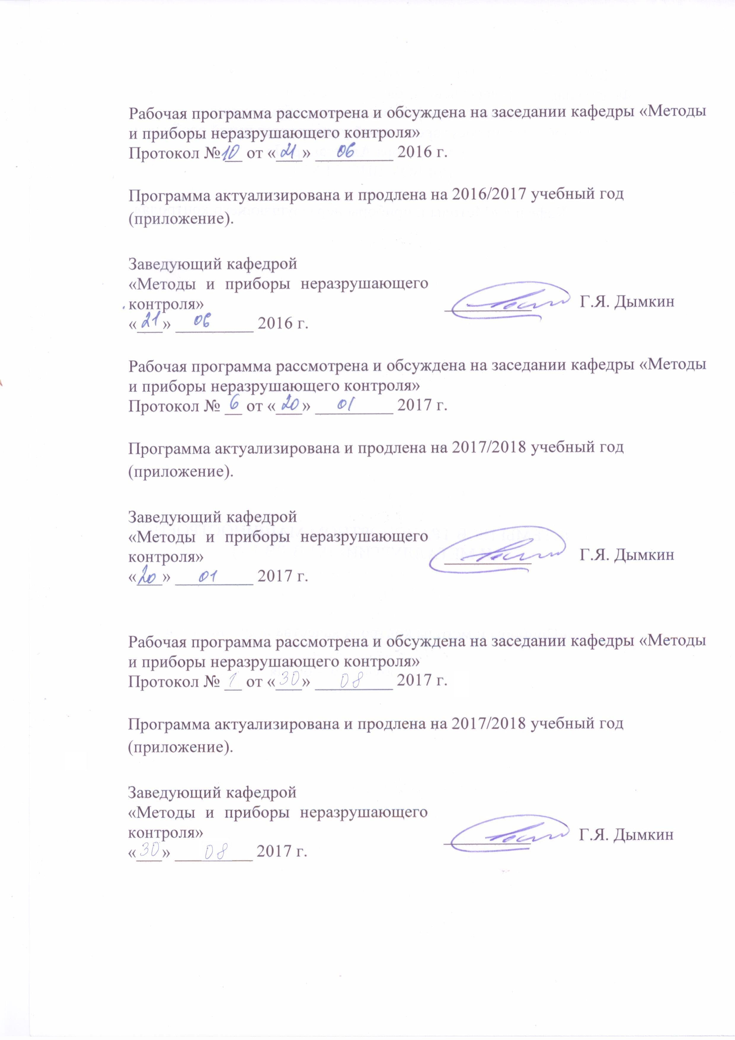
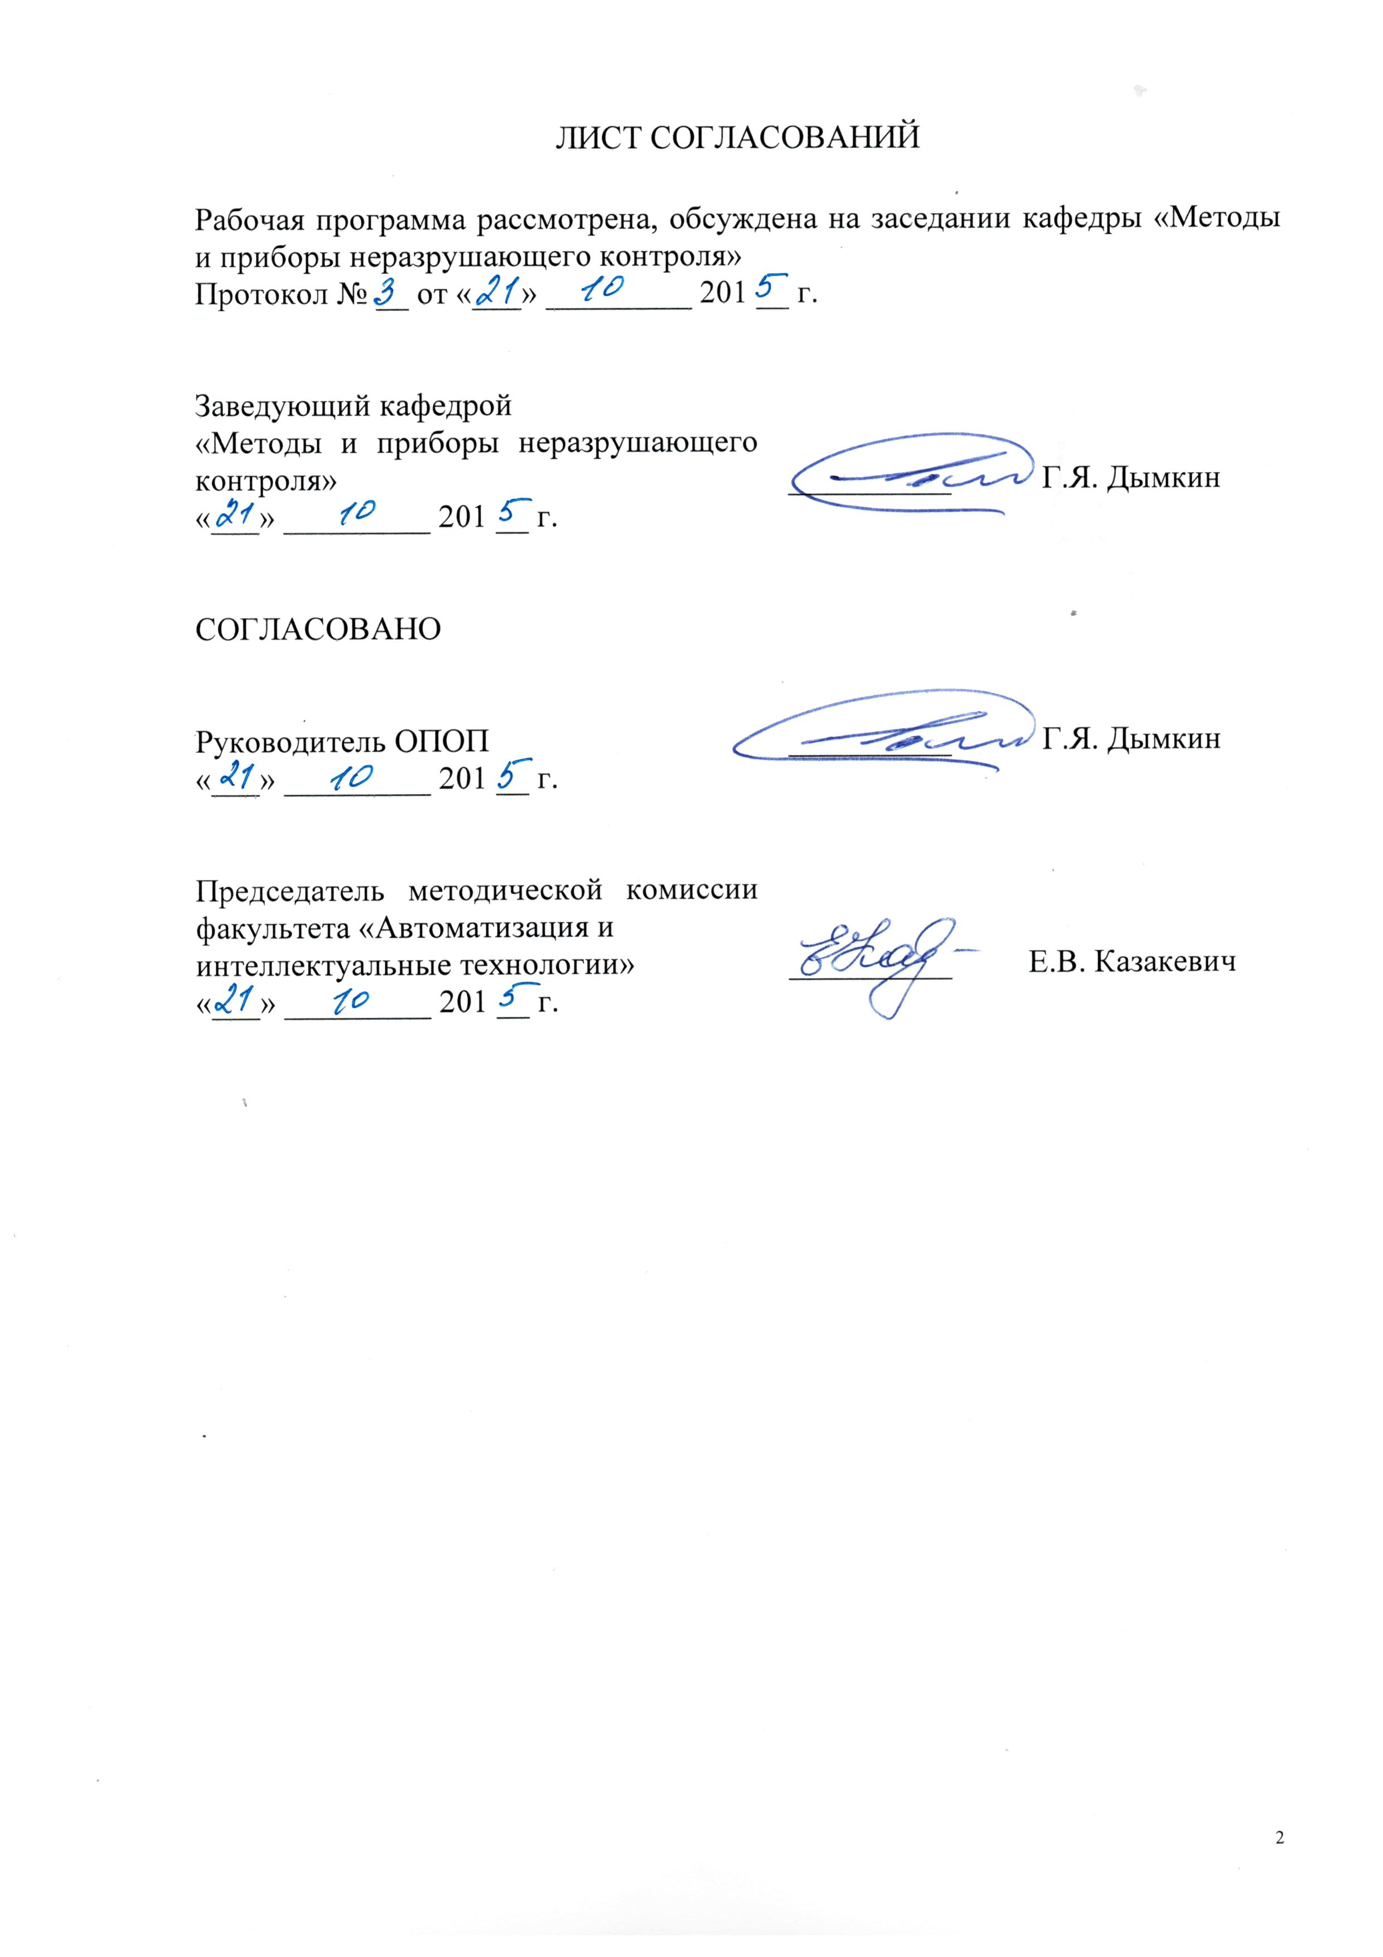
1 Цели и задачи дисциплины

Рабочая программа составлена в соответствии с ФГОС ВО, утвержденным «03» сентября 2015 г., приказ № 959 по направлению 12.03.01 «Приборостроение», по дисциплине «Компьютерные технологии в приборостроении».
Целью изучения дисциплины «Компьютерные технологии в приборостроении» является получение студентами знаний по применению современных компьютерных технологий в процессе разработки дефектоскопической аппаратуры.
Для достижения поставленных целей решаются следующие задачи:
- изучение общих сведений об ЭВМ и вычислительных сетях;
- практическое использование программных сред конечного пользователя;
- применение моделирующих программ общего назначения в задачах проектирования приборов неразрушающего контроля (НК);
- применение систем автоматизированного проектирования и черчения при разработке проектной документации.

2. Перечень планируемых результатов обучения по дисциплине, соотнесенных с планируемыми результатами освоения основной профессиональной образовательной программы

Планируемыми результатами обучения по дисциплине являются: приобретение знаний, умений, навыков и/или опыта деятельности.
В результате изучения дисциплины студент должен:
знать:
- назначение, состав и структуру конкретных операционных систем и уметь их эксплуатировать;
- современные программные приложения для решения инженерных задач;
- основы программирования, возможности и технологии использования современных программных продуктов, предназначенных для решения научно-исследовательских, проектных и технологических задач.
уметь:
- применять современные программные приложения для решения инженерных задач;
- ставить инженерные задачи на ЭВМ;
- применять ЭВМ для обработки экспериментальных данных.

владеть:
- компьютерными технологиями в приборостроении;
- методами решения проектно-конструкторских и технологических задач с использованием современных программных продуктов.
Приобретенные знания, умения, навыки и/или опыт деятельности, характеризующие формирование компетенций, осваиваемые в данной дисциплине, позволяют решать профессиональные задачи, приведенные в соответствующем перечне по видам профессиональной деятельности в п. 2.4 основной профессиональной образовательной программы (ОПОП).
Изучение дисциплины направлено на формирование следующих общепрофессиональных компетенций (ОПК):
- ОПК-2 – способностью осуществлять поиск, хранение, обработку и анализ информации из различных источников и баз данных, представлять ее в требуемом формате с использованием информационных, компьютерных и сетевых технологий;
- ОПК-4 – способностью учитывать современные тенденции развития техники и технологий в своей профессиональной деятельности;
- ОПК-6 – способностью собирать, обрабатывать, анализировать и систематизировать научно-техническую информацию по тематике исследования;
- ОПК-9 – способностью владеть методами информационных технологий, соблюдать основные требования информационной безопасности, в том числе защиты государственной тайны.
Изучение дисциплины направлено на формирование следующих профессиональных компетенций (ПК), соответствующих видам профессиональной деятельности, на которые ориентирована программа бакалавриата:
научно-исследовательская деятельность:
- ПК-2 – готовностью к математическому моделированию процессов и объектов приборостроения и их исследованию на базе стандартных пакетов автоматизированного проектирования и самостоятельно разработанных программных продуктов;
- ДПК-1 - способность обрабатывать и представлять полученные данные измерений и экспериментальных исследований с учетом специфики методов и приборов неразрушающего контроля.
сервисно-эксплуатационная деятельность:
- ПК-22 – способностью владеть средствами эксплуатации приборных баз данных, экспертных и мониторинговых систем.
Область профессиональной деятельности обучающихся, освоивших данную дисциплину, приведена в п. 2.1 ОПОП.
Объекты профессиональной деятельности обучающихся, освоивших данную дисциплину, приведены в п. 2.2 ОПОП.

3. Место дисциплины в структуре основной профессиональной
образовательной программы

Дисциплина «Компьютерные технологии в приборостроении» (Б1.Б.20) относится к базовой части и является обязательной дисциплиной.

4 Объем дисциплины и виды учебной работы

Вид учебной работы | Всего часов | Семестр
Вид учебной работы | Всего часов | 7 | 8
Контактная работа (по видам учебных занятий) | 56 | 36 | 20
В том числе:
- лекции (Л) | 28 | 18 | 10
- практические занятия (ПЗ) | 18 | 18
- лабораторные работы (ЛР) | 10 |  | 10
Самостоятельная работа (СРС) (всего) | 142 | 72 | 70
Контроль | 54 |  | 54
Форма контроля знаний | З, Э | З | Э
Общая трудоемкость: час / з.е. | 252/7 | 108/3 | 144/4

5 Содержание и структура дисциплины

5.1 Содержание дисциплины

№  п/п | Наименование  раздела дисциплины | Содержание раздела
1 | Общие сведения об ЭВМ и вычислительных сетях | Предмет курса и задачи.  Назначение и функции ЭВМ. Классификация ЭВМ. Конфигурация ЭВМ. Общие понятия о вычислительных сетях.
2 | Операционные системы и оболочки | Общее программное обеспечение, роль операционных систем при решении задач и организации вычислительного процесса.  Назначение операционных систем. Основные понятия операционных систем. Классификация операционных систем. Группы операционных систем. Функционирование операционной системы. Структура и состав операционной системы.  Операционные системы семейства Windows. Состав и структура операционной системы Windows. Операционные системы на основе Linux.  Программы-оболочки. Файловая система и работа с файлами. Компьютерные вирусы и защита от них.
3 | Программные среды конечного пользователя | Текстовые процессоры. Текстовый редактор Microsoft WORD. Электронные таблицы. Работа с Microsoft EXCEL. Программные средства оформления документов Microsoft VISIO.
4 | Математические и моделирующие программы общего назначения | Рабочее пространство системы MATLAB и ее командное окно. Формирование исходных данных. Построение графиков и визуализация результатов вычислений. Встроенные средства решения типовых задач алгебры, анализа и прикладной статистики. Расширения пакета MATLAB. Основы моделирования в системе SIMULINK. Библиотека элементов и разработка моделей.
5 | Ввод и обработка экспериментальных данных с помощью компьютера | Основные сведения о работе LABVIEW. Структурные элементы и азбука моделирования. Моделирование сигналов и помех. Моделирование работы узлов ультразвукового дефектоскопа.
6 | Система автоматизированного проектирования и черчения | Основные сведения о AutoCAD. Структурные элементы и интерфейс программы. Использование AutoCAD при оформлении чертежей и конструкторской документации. Построение упрощенной пространственной модели распространения ультразвуковых колебаний средствами AutoCAD.
7 | Заключение | Состояние и перспективы применения компьютерных технологийпри проектировании приборов неразрушающего контроля.

5.2 Разделы дисциплины и виды занятий

№ п/п | Наименование разделов дисциплины | Л | ПЗ | ЛР | СРС
1 | Общие сведения об ЭВМ и вычислительных сетях | 4 | 2 |  | 20
2 | Операционные системы и оболочки | 4 | 2 |  | 20
3 | Программные среды конечного пользователя | 4 | 4 | 4 | 25
4 | Математические и моделирующие программы общего назначения | 4 | 4 | 2 | 25
5 | Ввод и обработка экспериментальных данных с помощью компьютера | 6 | 2 | 2 | 20
6 | Система автоматизированного проектирования и черчения | 4 | 4 | 2 | 32
7 | Заключение | 2
 | Итого | 28 | 18 | 10 | 142

6. Перечень учебно-методического обеспечения для
самостоятельной работы обучающихся по дисциплине

№  п/п | Наименование раздела | Перечень учебно-методического  обеспечения
1 | Общие сведения об ЭВМ и вычислительных сетях | 1 Батоврин, В.К. LabVIEW: практикум по электронике и микропроцессорной технике. Учебное пособие для вузов. [Электронный ресурс] / В.К. Батоврин, А.С. Бессонов, В.В. Мошкин. — Электрон. дан. — М. : ДМК Пресс, 2010. — 182 с. — Режим доступа: http://e.lanbook.com/book/869  2 Елисеев, Н.А. Начертательная геометрия в компьютерных технологиях. Часть 1. [Электронный ресурс] / Н.А. Елисеев, М.Д. Кондрат, Ю.Г. Параскевопуло, Д.В. Третьяков. — Электрон. дан. — СПб. : ПГУПС, 2010. — 34 с. — Режим доступа: http://e.lanbook.com/book/91130  3 Елисеев, Н.А. Начертательная геометрия в компьютерных технологиях. Часть 2. [Электронный ресурс] / Н.А. Елисеев, М.Д. Кондрат, Ю.Г. Параскевопуло, Д.В. Третьяков. — Электрон. дан. — СПб. : ПГУПС, 2011. — 44 с. — Режим доступа: http://e.lanbook.com/book/91126  4 Батоврин, В.К. LabVIEW: практикум по основам измерительных технологий. [Электронный ресурс] / В.К. Батоврин, А.С. Бессонов, В.В. Мошкин, В.Ф. Папуловский. — Электрон. дан. — М. : ДМК Пресс, 2009. — 232 с. — Режим доступа: http://e.lanbook.com/book/1096  5 Онстот, С. AutoCAD ® 2015 и AutoCAD LT ® 2015. Официальный учебный курс. [Электронный ресурс] — Электрон. дан. — М. : ДМК Пресс, 2015. — 416 с. — Режим доступа: http://e.lanbook.com/book/69960
2 | Операционные системы и оболочки
3 | Программные среды конечного пользователя
4 | Математические и моделирующие программы общего назначения
5 | Ввод и обработка экспериментальных данных с помощью компьютера
6 | Система автоматизированного проектирования и черчения
7 | Заключение

7. Фонд оценочных средств для проведения текущего контроля успеваемости и промежуточной аттестации обучающихся по дисциплине

Фонд оценочных средств по дисциплине является неотъемлемой частью рабочей программы и представлен отдельным документом, рассмотренным на заседании кафедры и утвержденным заведующим кафедрой.

8. Перечень основной и дополнительной учебной литературы,
нормативно-правовой документации и других изданий,
необходимых для освоения дисциплины

8.1 Перечень основной учебной литературы, необходимой для освоения дисциплины
- Батоврин, В.К. LabVIEW: практикум по электронике и микропроцессорной технике. Учебное пособие для вузов. [Электронный ресурс] / В.К. Батоврин, А.С. Бессонов, В.В. Мошкин. — Электрон. дан. — М. : ДМК Пресс, 2010. — 182 с. — Режим доступа: http://e.lanbook.com/book/869
- Елисеев, Н.А. Начертательная геометрия в компьютерных технологиях. Часть 1. [Электронный ресурс] / Н.А. Елисеев, М.Д. Кондрат, Ю.Г. Параскевопуло, Д.В. Третьяков. — Электрон. дан. — СПб. : ПГУПС, 2010. — 34 с. — Режим доступа: http://e.lanbook.com/book/91130
- Елисеев, Н.А. Начертательная геометрия в компьютерных технологиях. Часть 2. [Электронный ресурс] / Н.А. Елисеев, М.Д. Кондрат, Ю.Г. Параскевопуло, Д.В. Третьяков. — Электрон. дан. — СПб. : ПГУПС, 2011. — 44 с. — Режим доступа: http://e.lanbook.com/book/91126
- Батоврин, В.К. LabVIEW: практикум по основам измерительных технологий. [Электронный ресурс] / В.К. Батоврин, А.С. Бессонов, В.В. Мошкин, В.Ф. Папуловский. — Электрон. дан. — М. : ДМК Пресс, 2009. — 232 с. — Режим доступа: http://e.lanbook.com/book/1096
- Онстот, С. AutoCAD ® 2015 и AutoCAD LT ® 2015. Официальный учебный курс. [Электронный ресурс] — Электрон. дан. — М. : ДМК Пресс, 2015. — 416 с. — Режим доступа: http://e.lanbook.com/book/69960

8.2 Перечень дополнительной учебной литературы, необходимой для освоения дисциплины
- Теверовский, Л.В. КОМПАС-3D в электротехнике и электронике. [Электронный ресурс] — Электрон. дан. — М. : ДМК Пресс, 2009. — 168 с. — Режим доступа: http://e.lanbook.com/book/1315
- Елисеев, Н.А. Основы компьютерной графики. [Электронный ресурс] / Н.А. Елисеев, М.Д. Кондрат, Ю.Г. Параскевопуло, Д.В. Третьяков. — Электрон. дан. — СПб. : ПГУПС, 2009. — 127 с. — Режим доступа: http://e.lanbook.com/book/91135
- Седышев, В.В. Информационные технологии в профессиональной деятельности. [Электронный ресурс] — Электрон. дан. — М. : УМЦ ЖДТ, 2013. — 262 с. — Режим доступа: http://e.lanbook.com/book/59195

8.3 Перечень нормативно-правовой документации, необходимой для освоения дисциплины
      - ГОСТ 17562-72 Приборы измерительные для функциональной диагностики. Термины и определения
      - ГОСТ 13607-68 Приборы и преобразователи электроизмерительные цифровые. Основные термины и определения
      - ГОСТ 14014-82 Приборы и преобразователи измерительные напряжения, тока, сопротивления цифровые. Общие технические условия
      - ГОСТ 2930-62 Приборы измерительные. Шрифты и знаки
8.4 Другие издания, необходимые для освоения дисциплины
1 Васильев А.Н. MatLab. Самоучитель. Практический подход. М.: Наука и техника, 2012. – 448 с.
2 Батоврин В.К., Бессонов А.С., Мошкин В.В. LabVIEW. Практикум по основам измерительных технологий: учебное пособие для вузов. – М.: ДМК Пресс, 2005 г. – 208 с.
3 Большаков В.И. 3D-моделирование в AutoCAD, КОМПАС-3D, SolidWorks, Inventor, T-Flex: учебный курс. СПБ.:ПИТЕР, 2010 г.
4 Валетов В.А., Кузьмин Ю.П., Орлова А.А., Третьяков С.Д., Технология приборостроения. Учебное пособие. – СПб: СПбУ ИТМО, 2008 – 336 с.
5 Габидулин В.М. Трехмерное моделирование в AutoCAD2012. М.: ДМК Пресс, 2011 г.
6 Гормаков А.Н. Технология приборостроения. - Томск: Изд-во ТПУ, 1999. - 240с
7 Дьяконов В.П. MatLab. Полный самоучитель. М.: ДМК Пресс, 2010. – 768 с.
8 Жарков Н.В. AutoCAD 2012 . М.: Наука и техника, 2012 г.
9 Полещук Н.Н. Самоучитель AutoCAD 2012. БХВ-Петербург, 2011 г.

9. Перечень ресурсов информационно-телекоммуникационной сети «Интернет», необходимых для освоения дисциплины

- http://www.ndt.sp.ru/
- http://www.ndt.ru/
- http://www.google.ru

10. Методические указания для обучающихся по освоению дисциплины

Порядок изучения дисциплины следующий:
- Освоение разделов дисциплины производится в порядке, приведенном в разделе 5 «Содержание и структура дисциплины». Обучающийся должен освоить все разделы дисциплины с помощью учебно-методического обеспечения, приведенного в разделах 6, 8 и 9 рабочей программы.
- Для формирования компетенций обучающийся должен представить выполненные типовые контрольные задания или иные материалы, необходимые для оценки знаний, умений, навыков и (или) опыта деятельности, предусмотренные текущим контролем (см. фонд оценочных средств по дисциплине).
- По итогам текущего контроля по дисциплине, обучающийся должен пройти промежуточную аттестацию (см. фонд оценочных средств по дисциплине).

